**Day4 报告**

一、掌握 Bootstrap 框架特点和编写方法

1、什么是 Web 前端框架？

前端框架一般指用于简化网页设计的框架

Web前端开发技术框架包括三个要素：HTML、CSS和JavaScript，当然还有很多高级的前端框架，比如bootstrap、Jquery等。主要是用来帮助高效的开发出前端页面。

2、什么是响应式前端开发？

根据设备尺寸的大小来对网站的内容进行重排序。

1. 如何实现一个基于 Bootstrap 框架的前端页面？
2. 下载相应的框架
3. 并将相应的js和css导入到相应的编辑器
4. 设计页面
5. 添加修改，可视化界面

二、实现一个基于 Bootstrap 的导航栏

1、实现一个基于 Bootstrap 的导航栏，内容自定义。

<nav class="navbar navbar-inverse">设定一个导航栏，通过列表，标签，来美化。

可以直接使用Bootstrap里的代码



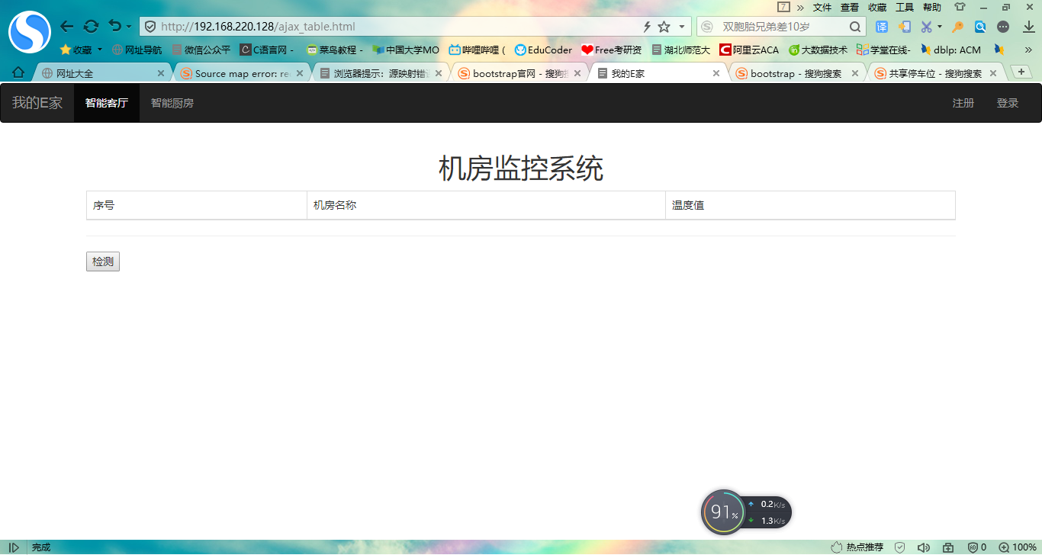

三、实现一个基于 BootStrap 的表格

1. 实现一个基于 BootStrap 的表格，内容自定义。

需要用到的标签有<table>,可以对表格的格式进行调整。

四、错误总结

# 1.**报错解决——Failed to load resource: the server responded with a status of 404 (Not Found) favicon.ico文件找不到**

****解决方法：****

1、做个favicon.ico文件放在根目录下，在head标签引入favicon.ico文件即可

1. <link href="favicon.ico" rel="shortcut icon">

2、不愿意做图标或者还没想好图标做成什么样，可以直接在head标签插入以下代码也OK

1. <link rel="shortcut icon" href="#" />

2.无法正常传入数据

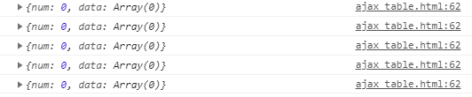

解决：

1. 重新执行./sim_catch和./cgi_temp,然后等待数据刷新
2. 找数据传递的错误，仔细看代码中数据传值是否有问题